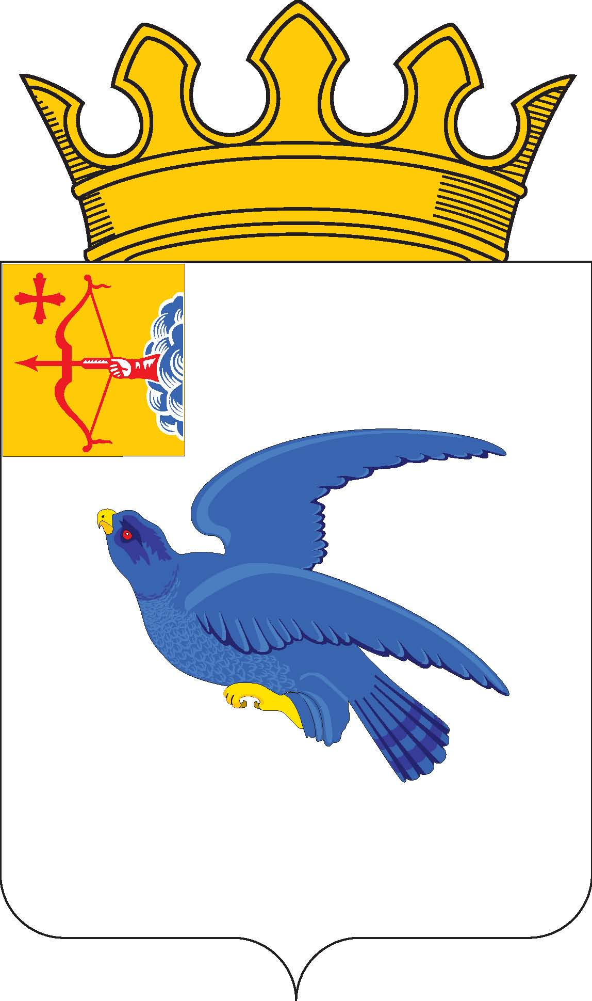

РАЙОННАЯ ДУМА
МАЛМЫЖСКОГО РАЙОНА КИРОВСКОЙ ОБЛАСТИ
шестого созыва

РЕШЕНИЕ

01.10.2021 № 2/1
г. Малмыж

Об избрании постоянной депутатской комиссии по
мандатам, регламенту и депутатской этике, вопросам местного самоуправления, обеспечения законности, правопорядка, охране прав, свобод и законных интересов

В соответствии со статьёй 8 Регламента районная Дума Малмыжского района Кировской области РЕШИЛА:
1. Избрать постоянную депутатскую комиссию по мандатам, регламенту и депутатской этике, вопросам местного самоуправления, обеспечения законности, правопорядка, охране прав, свобод и законных интересов на срок полномочий районной Думы Малмыжского района шестого созыва и утвердить её состав согласно приложению.
2. Настоящее решение вступает в силу со дня его подписания.

Председательствующий на первом
заседании районной Думы
Малмыжского района, депутат
от избирательного округа № 7 Р.Г. Левашов

Приложение

УТВЕРЖДЕН

решением районной Думы
Малмыжского района
от 01.10.2021 № 2/1

СОСТАВ
постоянной депутатской комиссии по мандатам,
регламенту и депутатской этике, вопросам местного самоуправления, обеспечения законности, правопорядка, охране прав, свобод и законных интересов

ЛЕВАШОВ
Раис Габдульбарович депутат от избирательного округа № 7

ЛУТФУЛЛИНА
Рамиля Хашимовна депутат от избирательного округа № 6

ХАШИМОВ
Радик Рафаилович депутат от избирательного округа № 2

_________

